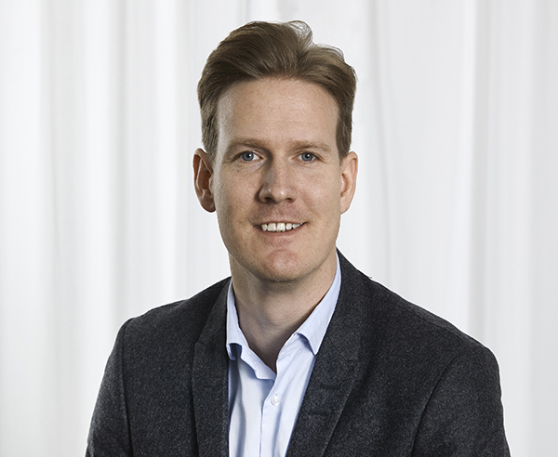

Nordic PM börjar året med att hälsa Anders Arleteg välkommen som ny förvaltningschef till huvudkontoret i Stockholm. Han efterträder Jeanette Öhrn, som utsågs till ny vd för bolaget under förra året. Anders kommer senast från Stockholmhem där han var områdeschef med ansvar över den dagliga driften och utvecklingen av fastigheterna i sitt område och hade personalansvar över ett förvaltningsteam.

-Vi är mycket glada över att kunna välkomna Anders Arleteg som kommer bidra med sin erfarenhet av att leda team och sin breda kompetens inom förvaltning säger vd, Jeanette Öhrn.

